南昌大学创新创业教育管理平台学分认定模块教师操作手册
1.登录
网站地址https://scjypt.ncu.edu.cn/credit/
建议使用谷歌、火狐、360极速版、Edge（微软）
点击“学生/教师登录”按钮，使用工资号+密码即可登录
（平台登录帐号、密码与教务管理系统相同）
2.学分审批
1）登录成功后，点击个人中心-老师主页，找到学分认定审批菜单，点击“申报审批”即可查看详情及打分审核。
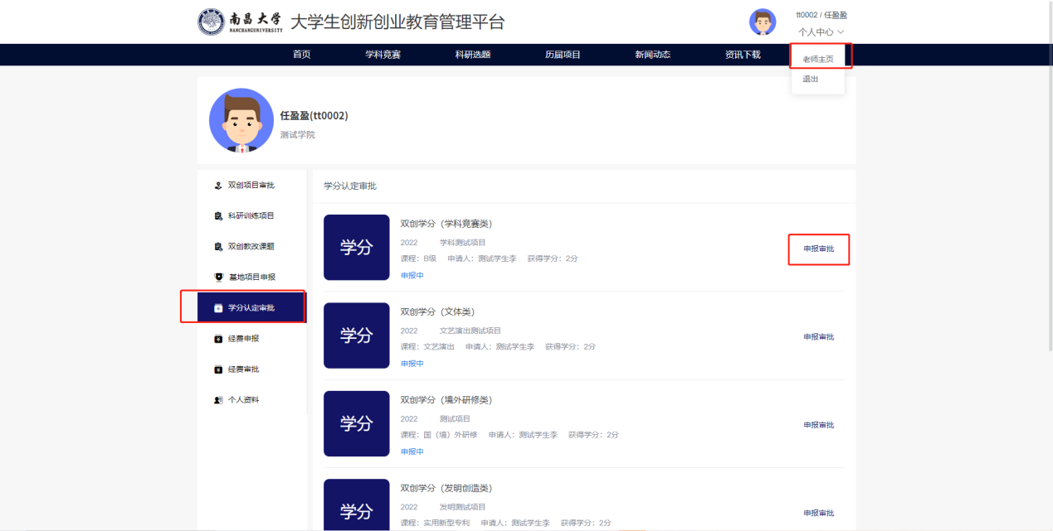
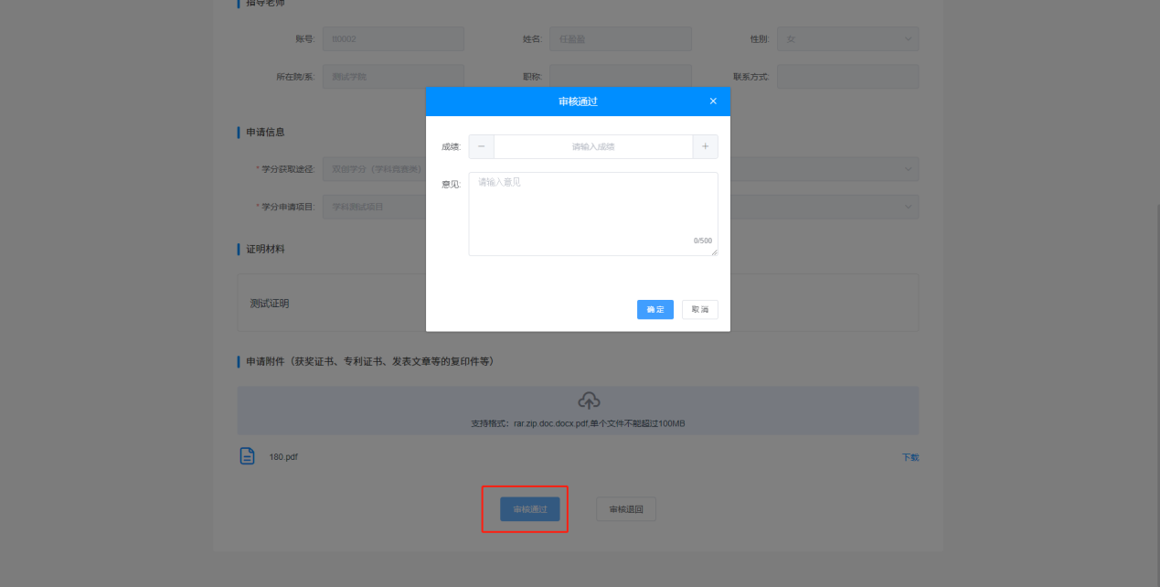
2）查看学生申请详情后可进行打分及填写意见，打分完成后点击提交即可完成审批工作。

